[Canevas d’une séquence portant sur le nouveau programme de Première]
L’intervention des pouvoirs publics face aux différentes défaillances de marché.

- Présentation générale de la séquence

Niveau | Première – Science économique
Questionnement  (cf. programme) | Quelles sont les défaillances de marché ?
Objectifs d’apprentissage  (cf. programme) | Etre capable d’illustrer l’intervention des pouvoirs publics face à ces différentes défaillances (en prenant notamment l’exemple de la taxe carbone)
Objectifs de la séquence (en termes de savoirs, savoir-faire et compétences transversales) | A l’issue de la séance, les élèves seront capables :  - d’illustrer par des exemples l’intervention des pouvoirs publics face aux différentes défaillances de marché  - de distinguer que les pouvoirs publics peuvent produire eux-mêmes, mettre en œuvre des mesures réglementaires (= contrainte) ou des mesures incitatives pour optimiser l’allocation des ressources rares.  - Calcul, lecture et interprétation des TV, CM et Indice simple
Pré-requis | - défaillances du marché : externalités, biens communs et biens collectifs, asymétries d’information (sélection adverse et aléa moral).
Conditions matérielles | Travail par groupe de 3 ou 4 élèves, avec restitution des éléments importants en classe entière
Durée indicative | 2 heures

- La séquence

Préciser le plan (en mentionnant clairement les liens avec le questionnement, les objectifs d’apprentissage et la consigne), les documents (avec source intégrale) et les objectifs de chaque activité. Les activités proposées pourront être variées (on peut faire autrement que doc/questions/réponses).

La séquence doit systématiquement inclure l’évaluation en cours de formation.

Mise en oeuvre
Le professeur s’assure que les élèves maîtrisent la notion de défaillances de marché.

1/ Constitution de groupes d’élèves 3-4 élèves. Chaque groupe travaille sur un exemple d’intervention des pouvoirs publics contre un type de défaillances. Plusieurs groupes peuvent travailler sur le même cas. Durée : 5 minutes
2/ Les élèves étudient le/les documents et répondent aux questions posées. Objectif : faire la synthèse de l’exemple étudié à leurs camarades. Durée : 30 min
3/ Mise en commun avec prise de notes. Durée : 1 heure
4/ Remplissage du tableau bilan. Durée : 15-20 min

I. Face aux Asymétries d’information, les pouvoirs publics cherchent à améliorer la transparence du marché.
A. L’aléa moral

Document 1 – Lutter contre l’aléa moral par la mise en place des tickets modérateurs.
https://www.ameli.fr/doubs/assure/remboursements/reste-charge/ticket-moderateur
1. En quoi cet exemple constitue un aléa moral ?

2. Pour quelles raisons le ticket modérateur permettrait-il de diminuer l’aléa moral ?
Le reste à charge des patients permet de les responsabiliser en les faisant participer aux coûts de leur consultation. Ils seront incités à moins consommer d’actes médicaux.

3. Quels sont les objectifs de la participation forfaitaire et du ticket modérateur pour la protection sociale ?
La réduction du déficit de la sécurité sociale ainsi que sa dette et garantir la pérennité du système de protection sociale.

Remarque : On pourra également évoquer d’autres solutions comme le déremboursement de certains médicaments.

B. La sélection adverse

Document 2 – Les labels
Vidéo France 2 - Que veulent dire les labels sur vos produits ?
https://www.francetvinfo.fr/economie/que-veulent-dire-les-labels-sur-vos-produits_1083929.html

Les labels, vecteurs d’une meilleure information ? Doc Réagir page 70 BELIN
1. Rappelez en quoi consiste la sélection adverse.

2. Quel type d’information les labels peuvent-ils apporter aux consommateurs ?
Provenance (aire géographique), composition, méthode de fabrication, respect du bien-être animal ou de l’environnement, information sur la qualité du produit,…

3. Citez d’autres exemples de labels ?
Fait maison, Appellation d’origine protégée (AOP), Pêche durable, Fairtrade, Viande bovine française,…

4. D’après la vidéo, peut-on toujours faire confiance à ces labels ?
Non, certains labels créés et gérés par les entreprises privées ont souvent pour clients les producteurs eux-mêmes et font donc face à un conflit d’intérêts. « Elus produit de l’année »

5. A quelle condition les labels permettent-ils de garantir l’information qu’ils apportent ?
Si les labels sont agréés par l’Etat, ils sont plus davantage dignes de confiance car les produits font l’objet de contrôles réguliers.

Remarque : Autre idée « Le nutri-Score » - Page 71 BELIN ou, en lien avec le marché des voitures d’occasion, l’exemple du contrôle technique

II. Face aux externalités, les pouvoirs publics cherchent à inciter les agents économiques à internaliser leurs externalités.

A. Les externalités positives

Document 3 – Un exemple d’externalité positive : la vaccination.
Le calendrier des vaccinations est élaboré par le ministère chargé de la santé après avis de la Haute Autorité de santé.
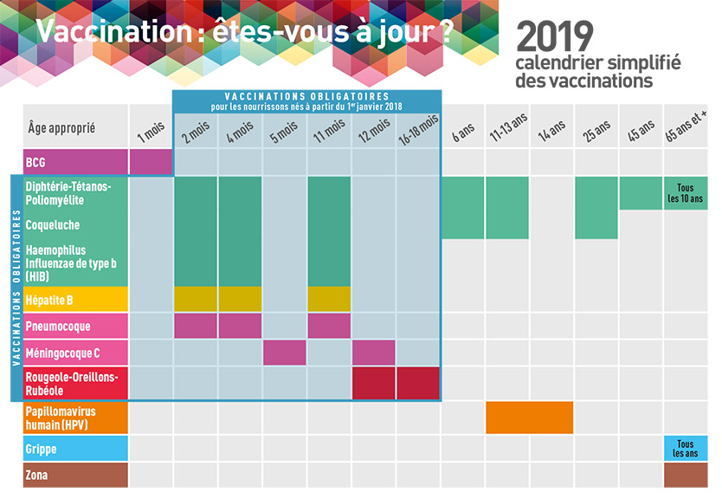
http://inpes.santepubliquefrance.fr/
1. En quoi la vaccination est-elle à l’origine d’une externalité positive ?
La vaccination d’une population permet d’empêcher la propagation des maladies et protège ainsi les « passagers clandestins » qui refusent de se faire eux-mêmes vacciner.
Une population vaccinée et davantage susceptible d’être en bonne santé, donc plus productive. Elle génère plus de richesses et de croissance économique.

2. Pourquoi les pouvoirs publics ont-ils décidé de rendre obligatoire 8 vaccins avant l’entrée à l’école des enfants ?
Propagation des épidémies
Retour de maladies (Ex : Rougeole)

3. Quelle est la nature de cette intervention ?
Réglementation.

B. Les externalités négatives

Document 4 - Comprendre la taxe carbone en quelques questions
Face au mouvement des « gilets jaunes », le gouvernement a annoncé, mercredi 5 décembre, une annulation de la hausse de la taxe carbone, qui aurait dû passer de 44,60 à 55 euros la tonne au 1er janvier 2019. Cette « composante carbone », qui renchérit le coût du carburant et du gaz, a été instaurée en 2014, et devait augmenter tous les ans.
Cela ne signifie pas que la taxe carbone a été abandonnée : elle restera simplement à son niveau de 2018, sans que l’on sache ce qu’il adviendra par la suite (décalage d’un an, rattrapage en 2020…). (…)

D’où vient cette idée de taxe carbone ?
L’idée de « donner un prix au carbone » pour limiter les émissions de gaz responsables du changement climatique a été évoquée lors du protocole de Kyoto en 1997. La « taxe carbone » sur les énergies fossiles, comme le gaz, le pétrole et leurs dérivés, qui émettent beaucoup de CO₂ (..). Il s’agissait de créer une contribution d’un montant d’abord symbolique, qui augmenterait progressivement et régulièrement pour inciter les particuliers et entreprises le temps de s’adapter (par exemple en changeant de voiture, en isolant les bâtiments, en s’équipant de machines moins consommatrices…).

Comment fonctionne cette taxe ?
La composante carbone s’intègre aux taxes sur l’énergie, en fonction de la quantité de gaz à effet de serre émise par un produit. Exprimée en euros par tonne de CO₂, elle est payée par les particuliers et les entreprises, et intégrée au prix final de l’essence, du gazole, du fioul ou du gaz naturel.
Le niveau de cette composante carbone augmente régulièrement pour donner un signal prix, incitant à réduire l’usage des énergies fossiles. Elle est déjà passée de 7 euros en 2014 à 44,60 euros en 2018, et, selon la loi de finances votée pour 2018, elle devait encore doubler d’ici à la fin du mandat d’Emmanuel Macron, pour atteindre 100 euros en 2022.
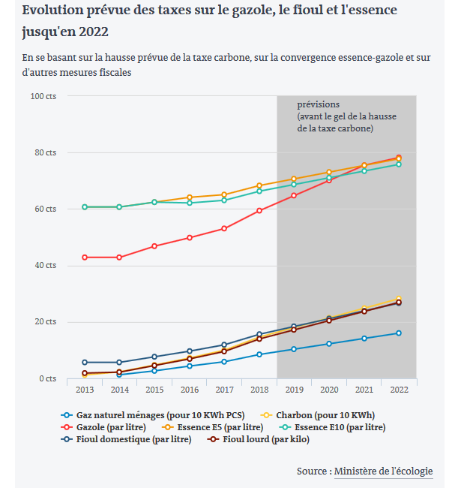
D’après Anne-Aël Durand, Le Monde, Publié le 07 décembre 2018 à 18h54
https ://www.lemonde.fr/les-decodeurs/article/2018/12/07/comprendre-la-taxe-carbone-en-huit-questions_5394292_4355770.html
1. Quel est le principe de la taxe carbone ?
L’idée de « donner un prix au carbone » pour limiter les émissions de gaz responsables du changement climatique… Objectif : réduire la pollution atmosphérique, ralentir le changement climatique

2. A partir des informations contenues dans le dernier paragraphe du texte, calculez le taux de variation de la taxe carbone entre 2014 et 2018. Faites une phrase permettant de comprendre le sens du résultat obtenu.
La taxe carbone a augmenté de 537 % entre 2014 et 2018.

3. En quoi la taxe carbone permet-elle d’« internaliser les externalités » ?
Il faut faire payer le pollueur et faire en sorte qu’il intègre l’existence de cette taxe dans ses calculs coûts-avantages lors d’éventuels choix à faire.

4. En quoi l’augmentation de la taxe carbone appliquée aux différents types de carburants est de nature à modifier le comportement des ménages et automobilistes ?
- Moins prendre sa voiture car le coût d’utilisation est plus élevé (carburants plus chers)
- Privilégier le co-voiturage ou les transports en commun
- Préférer les voitures moins polluantes (voitures électriques ou hybrides, voitures essence également)

Question subsidiaire :
5. Quelle(s) difficulté(s) pose la taxe carbone ?
Pour les ménages, impact sur le pouvoir d’achat → Mouvement des Gilets Jaunes
Pour les entreprises, impact sur leur compétitivité, notamment si cette taxe n’est pas appliquée dans l’ensemble des pays.

Remarque :
Possible aussi de développer le principe du bonus-malus écologique

III. Face aux biens collectifs et aux biens communs, les pouvoirs publics…

A. Les biens collectifs

Document 5 -
Imaginons un monde où (…) seules les entreprises produisent des biens et services. Dans une ville, les habitants ont besoin, pour leurs déplacements nocturnes, d’un éclairage public. Une entreprise propose donc d’installer des lampadaires et de gérer elle-même l’acheminement de l’électricité. Pour réaliser ce service, l’entreprise installe à l’entrée de chaque rue une sorte de « parcmètre », où les piétons doivent s’acquitter d’une certaine somme pour que les lampadaires s’allument et que la rue soit éclairée. Lorsqu’un habitant rentre chez lui de nuit, il paye le droit de voir la rue s’éclairer. Cependant, une fois que cet habitant a payé ce service, d’autres habitants de la rue en profitent pour passer eux aussi sans avoir à en payer le coût, qui a déjà été payé par le premier habitant. Ce dernier, voyant que les autres habitants « profitent » de son paiement, se dit que la prochaine fois, il ne paiera pas et attendra qu’un autre habitant paye ; il bénéficiera ainsi d’un effet d’aubaine.
Renaud Chartoire, Nathan, 2005
1. En quoi l’éclairage public constitue-t-il un bien collectif ? Citez d’autres exemples.

2. Pourquoi les habitants sont-ils tentés d’attendre que quelqu’un paie à leur place ?
Comportement de passager clandestin.
Une fois le bien produit, impossible d’exclure les individus de son utilisation

2. Si tous les habitants raisonnent ainsi, le service peut-il être produit ? Le marché est-il efficace dans cet exemple ?
Le service ne sera pas produit, faute de rentabilité pour les entreprises privées. Le marché est considéré comme défaillant et inefficace.

3. Quelle est la solution apportée par les pouvoirs publics pour corriger cette défaillance ?
Les pouvoirs publics ont choisi de prendre en charge la production de ces biens collectifs. Ceci légitime les prélèvements obligatoires.

B. Les biens communs

Document 6 – Les différentes solutions choisies pour lutter contre la surpêche. Doc 2 page 67 BELIN
1. Pourquoi les poissons sont-ils des biens communs ?
Les poissons sont rivaux (car en stocks limités) et gratuits.

2. Quelle est la conséquence de la surpêche ? Quelle expression est associée à ce phénomène ?
La surpêche aboutit à l’effondrement des stocks de poissons, voire à la disparition de certaines espèces. C’est la tragédie des biens communs.

3. Quels acteurs permettent dans ce cas de résoudre le problème et comment ? Discuter de la pertinence de chaque solution proposée.
L’Etat est l’acteur intervenant pour empêcher cette tragédie, en limitant la pêche grâce à un système de normes ou de quotas. Si ces mesures freinent la tragédie des biens communs, elles ne sont cependant pas suffisantes car elles ne concernent que quelques zones géographiques. (cas des 3 lois)

Tableau bilan :
Tableau de synthèse à faire compléter aux élèves à l’issue des restitutions pour conserver une trace écrite.
Exemples | Problème rencontré | Types de défaillances | Modalités d’intervention des pouvoirs publics | Objectifs
Tickets modérateurs | Générosité du système de protection sociale incite les patients à surconsommer des biens et services médicaux | Asymétrie d’information – Aléa moral | Incitations pécuniaires | Lutter contre la surconsommation de médicaments  Internaliser l’externalité
Surpêche | Absence de législation relative à la pêche conduit à l’épuisement des ressources, voire à la disparition d’espères. | Bien commun | Réglementation (quotas) | Préserver les ressources halieutiques.
Campagne de vaccination | De plus en plus de personnes sont réfractaires à la vaccination, alors qu’elle constitue une protection des population. | Externalité positive | Réglementation | Eviter épidémie et problème de santé public, éviter réapparition de maladies disparues.
Labels | Suite aux scandales (lait contaminé, vache folle, viande de cheval dans plats Findus,…) les consommateurs ne font plus confiance aux producteurs de l’agro-alimentaire. | Asymétrie d’information – Sélection adverse | Réglementation | Améliorer les informations sur les caractéristiques des produits. Redonner confiance aux consommateurs. Plus de transparence de l’information
Taxe carbone | Les émissions de gaz à effet de serre sont responsables du réchauffement climatique. Elles sont trop importantes. | Externalités négatives | Incitation | Inciter les agents économiques à modifier leurs comportements de consommation (diesel/essence, mode de chauffage des habitations,…)  Internaliser les externalités.  Principe du pollueur-payeur
Eclairage public | Individuellement, pas d’intérêt à payer pour l’éclairage alors que c’est désiré par la collectivité. | Bien collectif | Production | Prise en charge de services jugés essentiels pour le bien être de la population mais non-rentables pour les entreprises privées.

Evaluation
Exercice 2 page 77 - BELIN

Mobilisation de connaissances :
- Illustrer par un exemple l’intervention des pouvoirs publics face aux externalités négatives.
- En prenant l’exemple de la taxe carbone, montrez comment les pouvoirs publics interviennent pour lutter contre le réchauffement climatique.
- Illustrer par un exemple l’intervention des pouvoirs publics face aux externalités positives.
- Illustrer par un exemple l’intervention des pouvoirs publics face aux asymétries d’information.
- Illustrer par un exemple l’intervention des pouvoirs publics face aux biens collectifs.
- Illustrer par un exemple l’intervention des pouvoirs publics face à la tragédie des biens communs.

Savoir-faire :

Evolution du montant de la taxe carbone en France entre 2014 et 2022 (en euros)
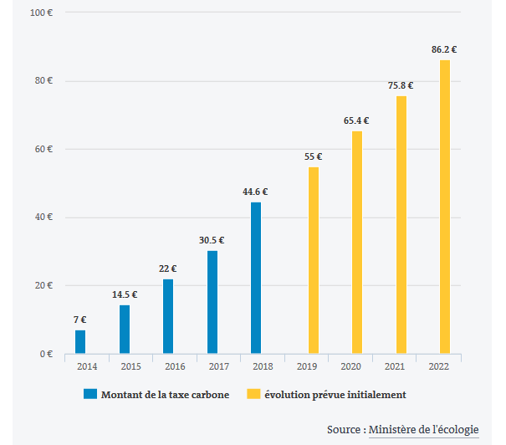
1. Présentez le document ci-dessus.
2. A l’aide des données, calculez et interprétez de 3 manières différentes l’évolution du montant de la taxe carbone entre 2014 et 2018. Quelle interprétation est la plus pertinente ?

